UNIVERSIDAD NACIONAL FEDERICO VILLARREAL

FACULTAD DE INGENIERÍA INDUSTRIAL Y DE SISTEMAS

ESCUELA PROFESIONAL DE INGENIERÍA DE SISTEMAS



TÍTULO:
INFORME DE INYECCION SQL

PRESENTADO POR:
Enzo André De la Cruz Estrada

DOCENTE:
VILLAFUERTE BARRETO, HERNAN OSWALDO

ASIGNATURA
CIBERSEGURIDAD

LIMA - PERÚ
2026

- Reconocimiento
Nmap
Herramienta de escaneo de puertos

-p- Permite escaner todos los puertos
-sS Escanea Tcp SYN o escaneo silencioso
-sC Ejecuta scripts básico por defecto de nmap
-Sv Determinar las versiones de los protocolos en ejecución

Hallazgo
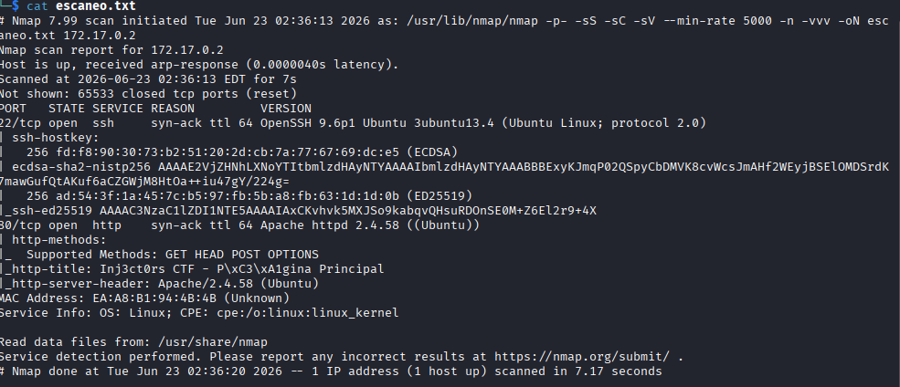

- Enumeración
  - Puerto 22 / TCP — SSH (Secure Shell)
- Este puerto está abierto y establece conexiones remotas seguras.
- Servicio y Versión: OpenSSH 9.6p1 Ubuntu 3ubuntu13.4
  - Puerto 80 / TCP — HTTP (Servidor Web)
- Servidor web Apache.
- Servicio y Versión: Apache httpd 2.4.58 ((Ubuntu))
- Identificación del Sitio (http-title): Inj3ct0rs
- Tecnología Detectada (http-methods): Peticiones HTTP GET, HEAD, POST, OPTIONS

Gobuster
Enumeración de Directorios
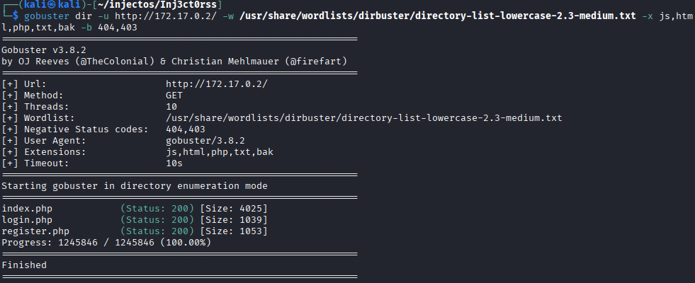

Dir Especifica directorios
-u Dirección url que será atacada
-w Diccionario que tratara
-x Busca extensiones especificas
-b filtra códigos de estatutos que no deben aparecer
Archivos encontrados
Directorios | Status code | Descripción
Index.php | 200 | Pagina de inicio por defecto
Login.php | 200 | Pagina de inicio de sesión con form de ingreso de credenciales
Register.php | 200 | Pagina de Registro de Usuario

- Explotación
Inyección de SQLI
Explotación de panel de inicio de sesión
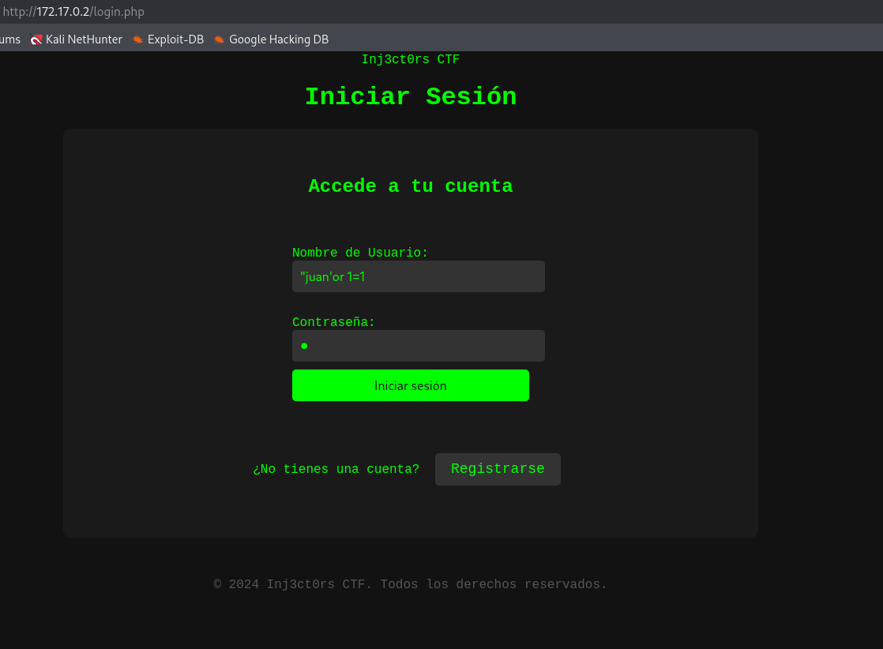

Pruebas básicas de inyección SQL

Nombre de usuario = “juan’or1=1
Contraseña = 1

Hallazgo
El browser muestra información SQL
Indica posible vulnerabilidad SQL
3.1 Ejecución de Herramientas
SQLMAP
Atomiza detección y ejecución de ataques sql Injection
3.1 Identificar las bases de datos

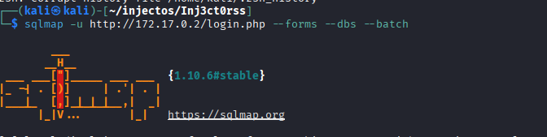

-u Ingresa url objetivo
--forms Examina formularios HTML
-- batch Evita que sqlmap se detenga para pedir nuevos parámetros o instrucciones
--dbs Permite identificar y enumerar las bases de datos
Hallazgo:
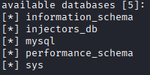

5 bases de datos
3.2 Identificar las tablas
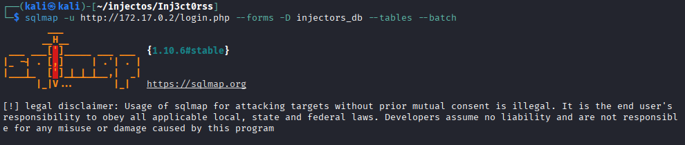

-D Nombrar la base datos
--tables Examina las tablas de la base datos
Hallazgo:
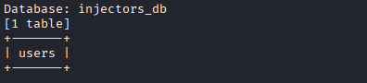
Se identifica 1 tabla y el nombre de la Tabla

3.3 Identificar columnas de la tabla
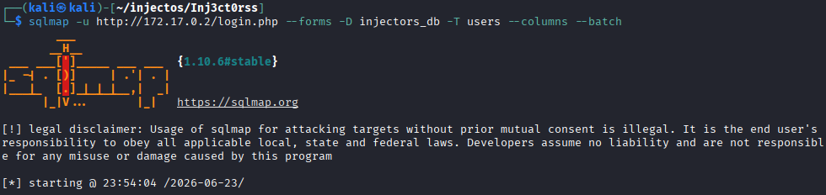

-T Nombrar la tabla
--columns Identificar el numero de tablas
Hallazgo:
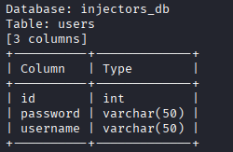
3 columnas: Id, password, username

3.4. Identificar Usuarios, Contraseñas
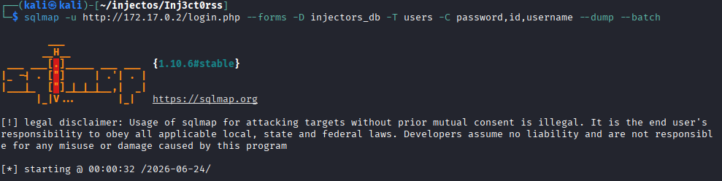

-c Identifcar por nombre de columna
--dump Genera volcado de datos expuestos exitosamente por al encontrar y explotar vulnerabilidades

Hallazgo
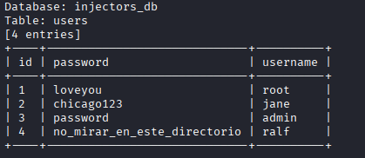

Posible Vector de Ataque: no_mirar_en_este_directorio Pertenece al Usuario ralf

Hallazgo
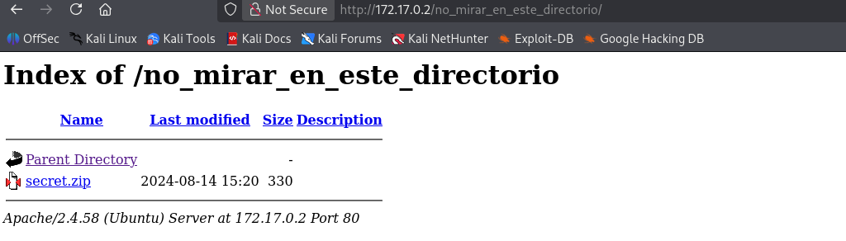
Archivo secret.zip en directorio

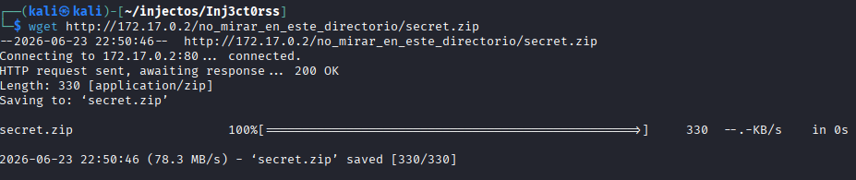

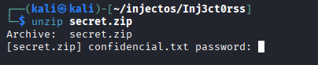
La descompresión requiere contraseña

Johntheripper
Herramienta que ayuda romper hash de contraseñas

Zip2john permite extraer el hash de secret.zip hacia el archivo hash

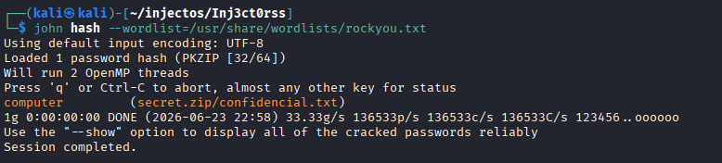
John the Ripper regenera la clave computer

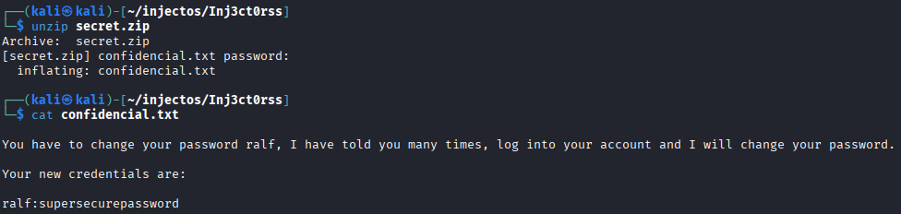

Credenciales encontradas
ralf:supersecurepassword

Explotación por SSH
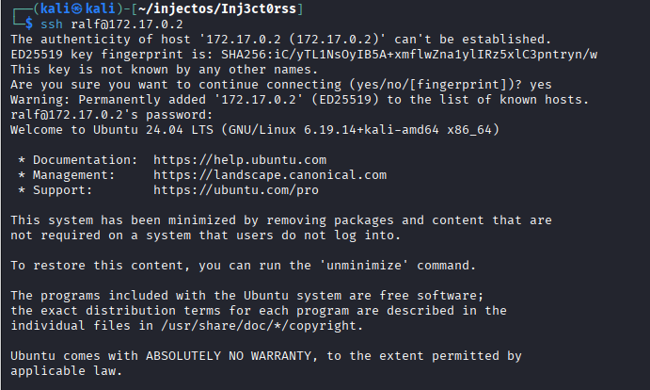

- Escalada de privilegios
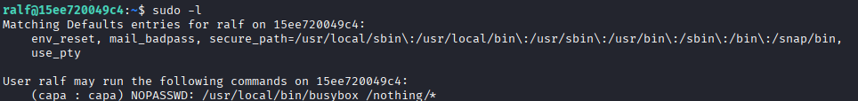
Ejecuta sudo -l identifica que un usuario llamado capa, tiene permiso de ejecución de busybox siempre y cuando existan en la ruta nothing
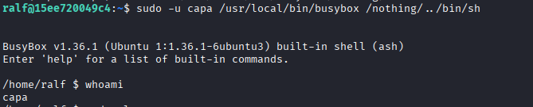

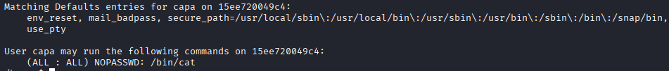
Encontramos permisos de lectura ejecutando el binario cat : /bin/cat

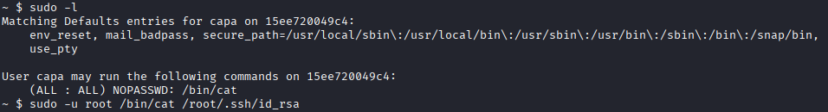
Con este parámetro se puede acceder a leer la clave id_rsa, creamos un archivo de nombre root_id_rsa y pegamos la rsa de root y damos permiso de lectura y escritura para para nosotros
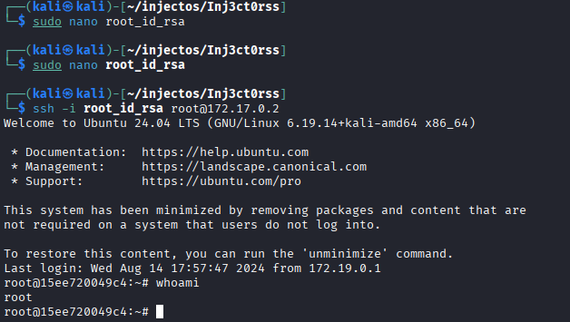

Y escalamos privilegios

